Лабораторная работа № 5

Регистры процессора 8086
Цель работы: изучить назначение регистров процессора 8086 и основные принципы использования регистров для управления работой процессора. Изучить способ сегментирования памяти процессора 8086.
- Отладчик DEBUG
Запуск отладчика.
Для запуска отладчика выполните команду cmd. В командной строке введите команду debug. Приглашение отладчика «-»
Список команд отладчика.
Для вывода списка команд отладчика введите символ «?»
- Регистры как переменные.

Представление содержимого регистров
Содержимое регистров выводится на экран по команде R
Пример:
-r
AX=0000 BX=0000 CX=0000 DX=0000 SP=FFEE BP=0000 SI=0000 DI=0000
DS=0ACA ES=0ACA SS=0ACA CS=0ACA IP=0100 NV UP EI PL NZ NA PO NC
0ACA:0100 3E DS:
0ACA:0101 62 DB 62

Задание 1
Назовите регистры общего назначения (РОН).
Определите, какие значения в них записаны?
Скопируйте результат в отчет. Для этого в левом верхнем углу окна отладчика откройте меню редактирования, выберите пункт «Пометить», выделите в окне на экране нужную область текста, выберите в меню пункт «Копировать», перейдите в окно болкнота, и выполните вставку.
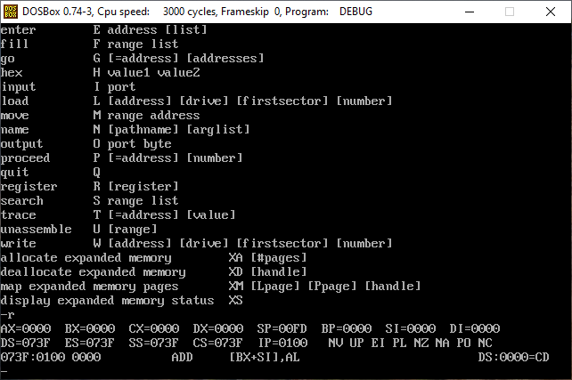

Изменение значений в регистрах
Для записи данных в определенный регистр используется команда R <имя регистра>
Пример:
-r AX
AX 0000
:23
-r AX
AX 0023
:
Задание 2.
Введите в РОН шестнадцатеричные числа 56h, 1F3h, D8h, AB1h. Просмотрите содержимое всех регистров. Внесите результат в отчет

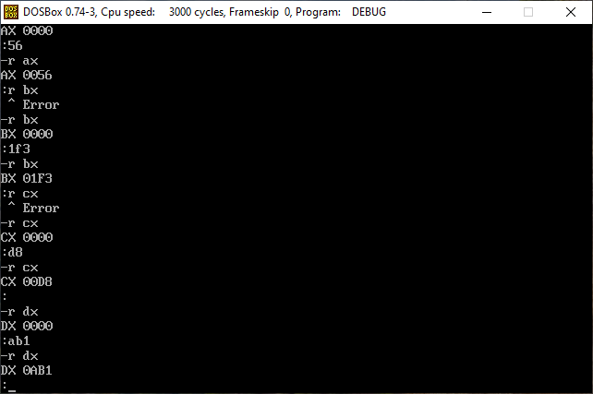
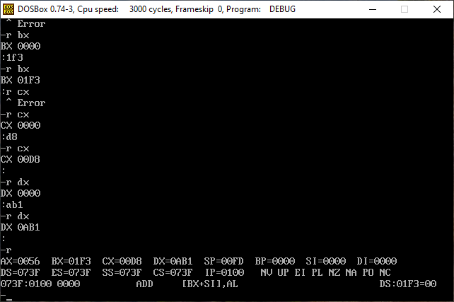
Введите во все РОН нулевые значения.
Проверьте содержимое регистров
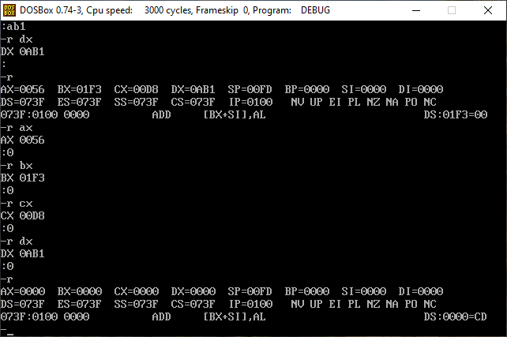

- Размещение двухбайтовых инструкций процессора в ячейках памяти

Задание 3.
Из каких частей состоит адрес ячейки памяти в реальном режиме работы процессора?

Укажите размер сегмента в адресуемой памяти процессора в реальном режиме.
Какой наименьший сдвиг возможен между начальными байтами последовательных сегментов?

Определите текущие адреса сегмента данных и сегмента кода.

Запись числа в память
Для записи числа в ячейку памяти используется команда E <смещение>

Пример
Старое значение в памяти
-E 100
0ACA:0100 3E.01
Записываемое значение
Адрес сегмента

Смещение

-E 101
0ACA:0101 62.D8
-r
AX=0023 BX=0000 CX=0000 DX=0000 SP=FFEE BP=0000 SI=0000 DI=0000
DS=0ACA ES=0ACA SS=0ACA CS=0ACA IP=0100 NV UP EI PL NZ NA PO NC
0ACA:0100 01D8 ADD AX,BX
Из полученного результата видно, что отладчик интерпретирует двухбайтную инструкцию по адресу 0ACA:0100 как операцию сложения ADD значений регистров AX и BX

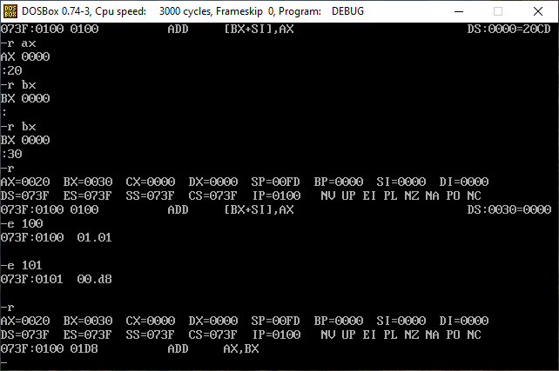

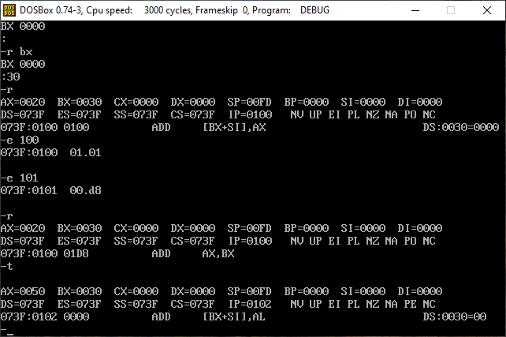

Заполнение последовательных ячеек памяти.
Для выполнения этого действия используется команда E <смещение первой ячейки>. После ввода цифр первого числа нажмите пробел и вводите цифры второго числа и т.д.
Задание 4.
Определите, с какого адреса должен начинаться сегмент данных, если сегмент кода имеет размер 64 кбайт. Установите нужное значение адреса сегмента данных.
Введите в область сегмента данных последовательность чисел 10h,25h,1F,AC. В какой сегмент вводит значения отладчик, исполняя команду Е со смещением в качестве аргумента?
Используйте формат команды E <сегмент>:<смещение> для ввода кода инструкции ADD в сегмент кода, начиная со смещения 0100
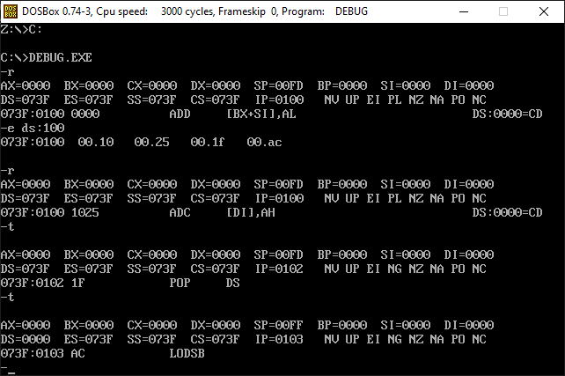

- Коды инструкций

Инструкция | Машинный код | Результат
сложения ADD AX,BX | 01D8 | AX
вычитания SUB AX,BX | 29D8 | AX
умножения BX на AX – MUL BX | F7E3 | DX:AX (старшие:младшие биты)
деления DX:AX на BX – DIV BX | F7F3 | AX- результат  DX- остаток
прерывание INT 21h | CD21 | Вызов обработчика прерываний.

5. Указатель следующей инструкции
Смещение адреса следующей инструкции в сегменте кода содержится в регистре IP
Для выполнения следующей инструкции процессором используется команда T. После ее выполнения значение IP увеличивается на 2, если выполненная инструкция не была инструкцией перехода.

Задание 5.
Введите в регистр BX значение 1.
Введите в сегмент кода инструкцию сложения со смещением 100. Установите IP на адрес введенной инструкции. Выполните сложение. Повторите инструкцию сложения еще трижды, каждый раз устанавливая соответствующий адрес в IP.
Введите в регистр BX значение 2
Введите инструкцию умножения со смещением 102. Выполните эту инструкцию
Выполните инструкцию вычитания 3 раза подряд. Смещение вычитания 104.
Выполните инструкцию деления (смещение 106)
Вернитесь к инструкции вычитания и выполните ее
Какое значение получено в регистре AX? Объясните его.
Что изменилось в регистре флагов и почему?
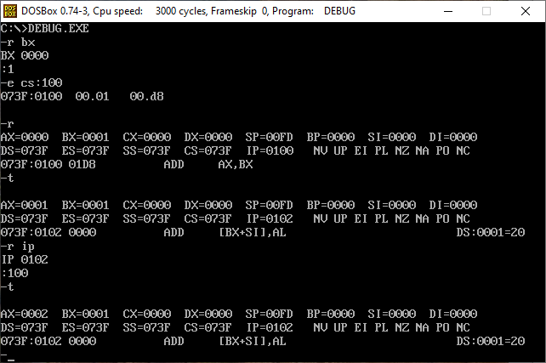

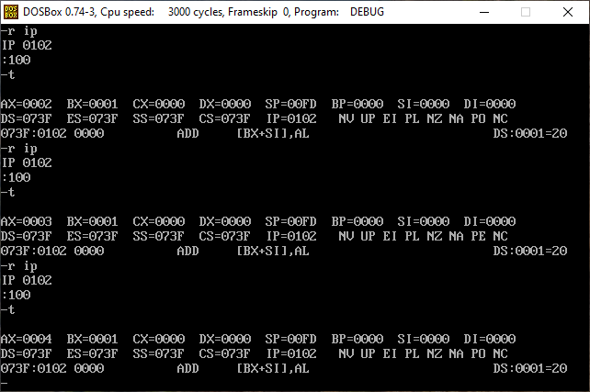

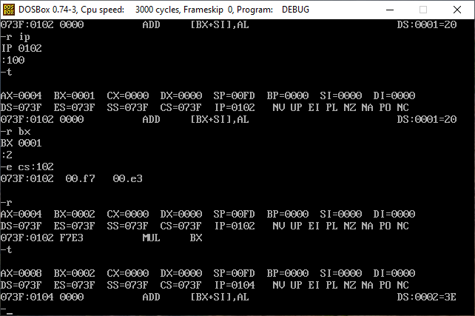

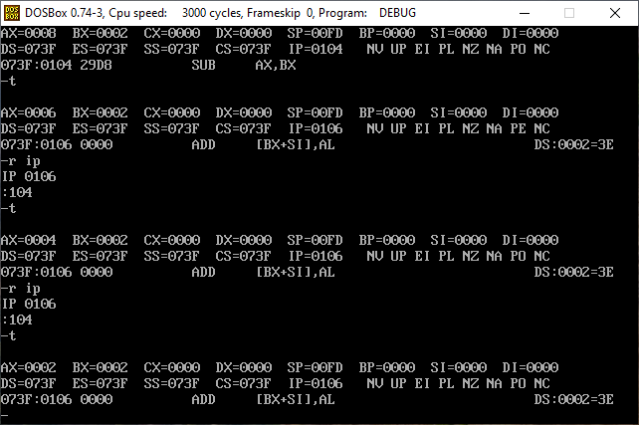

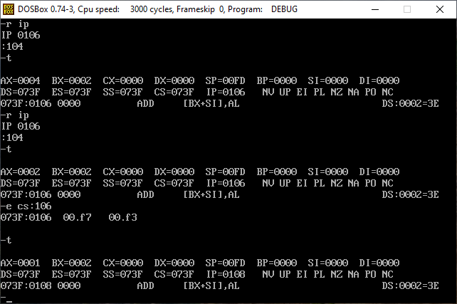

AX = 1, ПОТОМУ ЧТО DX:AX / BX = 2 / 2 = 1 РЕЗУЛЬТАТ 1 В AX, А ОСТАТОК = 0 В DX.
ФЛАГИ.
6.Листинг сегмента кода

Для просмотра содержимого сегмента кода используется команда U <начальное смещение>
Задание 6.
Выведите листинг сегмента кода со смещения 100. Скопируйте его в отчет.
Разделите число7С4B12h на число 1С0. Чему равно частное и остаток?
Чему равно произведение чисел 7C4Bh и 1A5?

7. Программные прерывания
Параметры для обработчика прерываний, вызываемого инструкцией INT 21, содержатся в РОН: AH- номер прерывания
DL-параметр для прерывания
Вывод символа на экран
Для выполнения этой операции используется прерывание 02h, ASCII -код символа в регистре DL
Выполнение последовательности инструкций
Для выполнения последовательности инструкций в сегменте кода, начиная с той, на которую указывает IP, используется команда G <смещение останова >
Эту команду нужно использовать при выполнении прерывания, чтобы избежать его трассировки.
Задание 7.
Введите код прерывания 21 со смещением 108, укажите номер прерывания 02h код символа 44h. Выполните инструкцию командой g от 108 до 110.
Попробуйте объяснить полученный результат.

